矢量控制系统仿真课程设计
初始条件：
根据转差频率矢量控制系统原理图设计对应的simulink仿真模型，电机参数为：额定功率power=2.2KW,线电压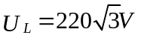,额定频率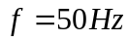；定子电阻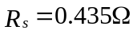,漏感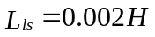;转子电阻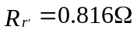,漏感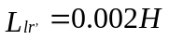;互感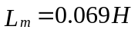,转动惯量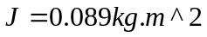,极对数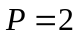,其余参数为0。
要求完成的主要任务:
（1）用MATLAB建立矢量控制系统仿真模型；
（2）根据仿真结果分析起动时定子电流励磁分量和转矩分量；
（3）根据仿真结果分析起动时转速与转子磁链。

摘 要
因为异步电动机的物理模型是一个高阶、非线性、强耦合的多变量系统，需要用一组非线性方程组来描述，所以控制起来极为不便。异步电机的物理模型之所以复杂，关键在于各个磁通间的耦合。如果把异步电动机模型解耦成有磁链和转速分别控制的简单模型，就可以模拟直流电动机的控制模型来控制交流电动机。
直接矢量控制就是一种优越的交流电机控制方式，它模拟直流电机的控制方式使得交流电机也能取得与直流电机相媲美的控制效果。本文研究了矢量控制系统中磁链调节器的设计方法。并用MATLAB最终得到了仿真结果。

关键词：矢量控制 非线性 MATLAB仿真

矢量控制系统仿真

1设计条件及任务

1.1设计条件
根据转差频率矢量控制系统原理图设计对应的simulink仿真模型，电机参数为：额定功率power=2.2KW,线电压,额定频率；定子电阻,漏感;转子电阻,漏感;互感,转动惯量,极对数,其余参数为0。

1.2设计任务
（1）用MATLAB建立矢量控制系统仿真模型；
（2）根据仿真结果分析起动时定子电流励磁分量和转矩分量；
（3）根据仿真结果分析起动时转速与转子磁链。

2 异步电动机矢量控制原理及基本方程式

2.1矢量控制基本原理
矢量控制系统的基本思路是以产生相同的旋转磁动势为准则,将异步电动机在静止三相坐标系上的定子交流电流通过坐标变换等效成同步旋转坐标系上的直流电流,并分别加以控制,从而实现磁通和转矩的解耦控制,以达到直流电机的控制效果。所谓矢量控制，就是通过矢量变换和按转子磁链定向，得到等效直流电动机模型，在按转子磁链定向坐标系中，用直流电动机的方法控制电磁转矩与磁链,然后将转子磁链定向坐标系中的控制量经变换得到三相坐标系的对应量，以实施控制。其中等效的直流电动机模型如图2-1所示，在三相坐标系上的定子交流电流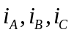,通过3/2变换可以等效成两相静止正交坐标系上的交流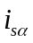和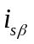再通过与转子磁链同步的旋转变换，可以等效成同步旋转正交坐标系上的直流电流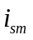和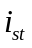。m绕组相当于直流电动机的励磁绕组，相当于励磁电流，t绕组相当于电枢绕组，相当于与转矩成正比的电枢电流。其中矢量控制系统原理结构图如图2-2所示。
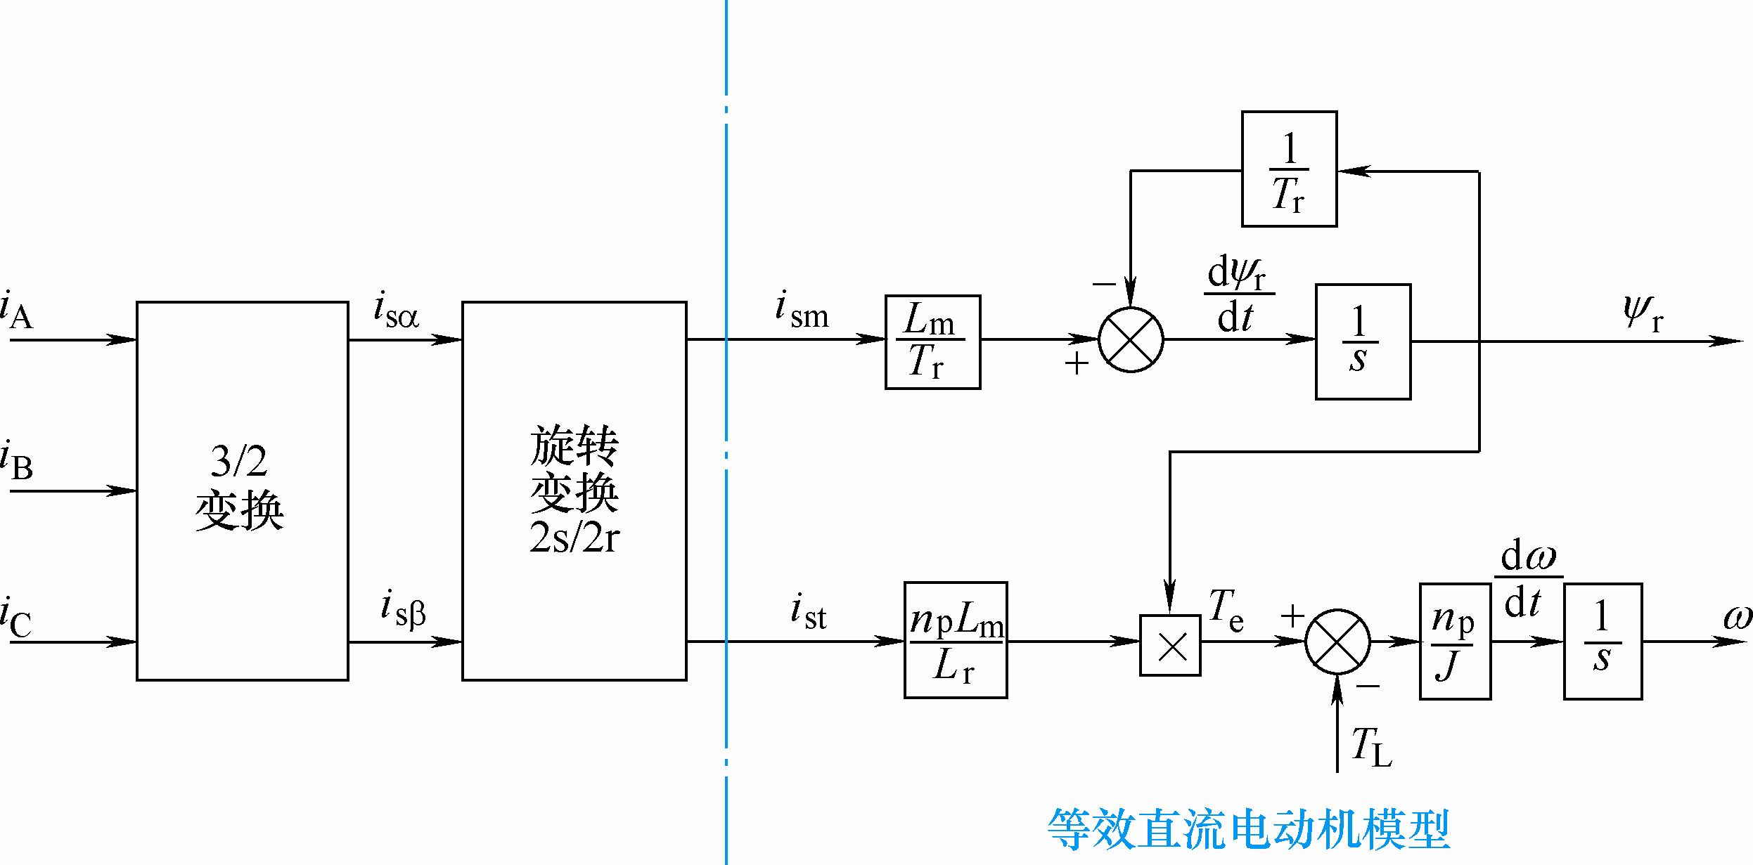
图2-1 异步电动机矢量变换及等效直流电动机模型

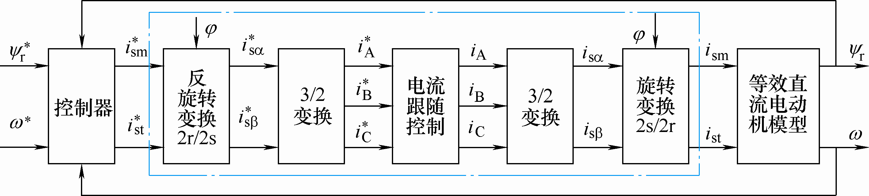
图2-2矢量控制系统原理结构图

通过转子磁链定向，将定子电流分量分解为励磁分量和转矩分量，转子磁链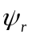仅由定子电流分量产生，而电磁转矩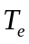正比与转子磁链和定子电流转矩分量的乘积，实现了定子电流的两个分量的解耦。简化后的等效直流调速系统如图2-3所示。
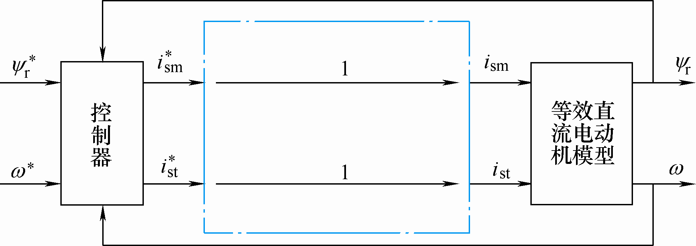
图2-3简化后的等效直流调速系统

2.2按转子磁链定向的基本方程
异步电动机在两相同步旋转坐标系上的数学模型包括电压方程、磁链方程和电磁转矩方程。分别如下:
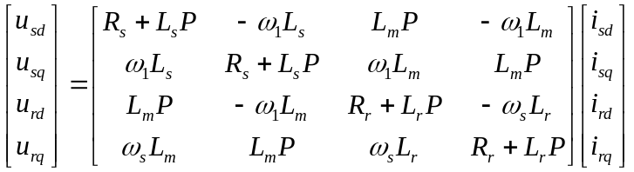 （2-1）

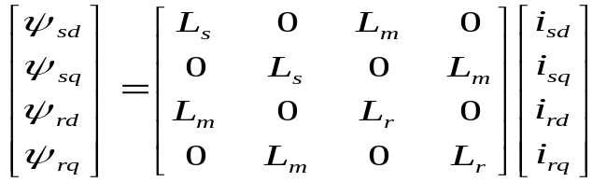 （2-2）

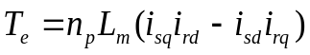 （2-3）
当两相同步旋转坐标系按转子磁链定向时,应有
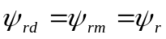 （2-4）
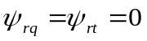 （2-5）
得到dq坐标系的状态方程
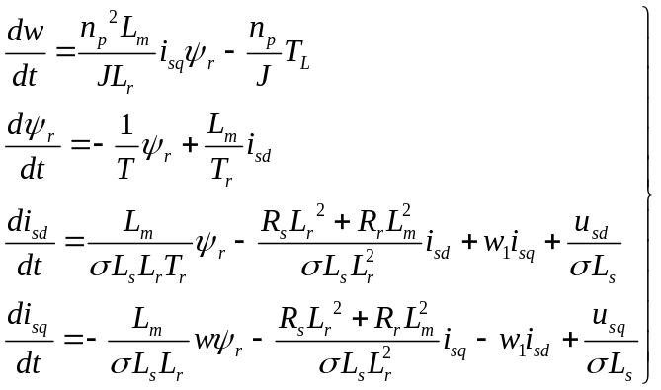 （2-6）

得到旋转角速度：
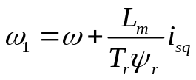 （2-7）
得到电磁转矩表达式：

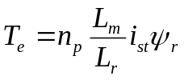 （2-8）
得到转子磁链表达式：
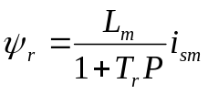 （2-9）
式中: 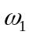为同步转速；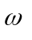为转子转速； 为电压；为磁链；为电流；电阻；为电感；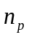为极对数；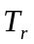 为转子时间常数且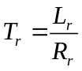；为电动机漏磁系数且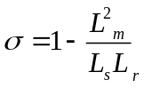；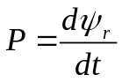为微分因子。表示定子；表示转子；表示轴；表示轴；表示同轴定、转子间的互感。

3 坐标变换

3.1坐标变换原理
由于异步电动机三相原始动态数学模型相当复杂，分析和求解这组非线性方程十分困难。在实际应用中必须予以简化，由于直流电动机的主磁通基本上由励磁绕组的励磁电流决定，这是直流电动机的数学模型及其控制系统比较简单的根本原因。如果能将交流电动机的物理模型等效地变换成类似直流电动机的模式，分析和控制就可以大大简化。所以，三相绕组可以用相互独立的两相正交对称绕组等效代替，等效的原则是产生的磁动势相等。其中图3-1和图3-2 分别为三相坐标系和两相坐标系物理模型和静止两相正交坐标系和旋转正交坐标系的物理模型。
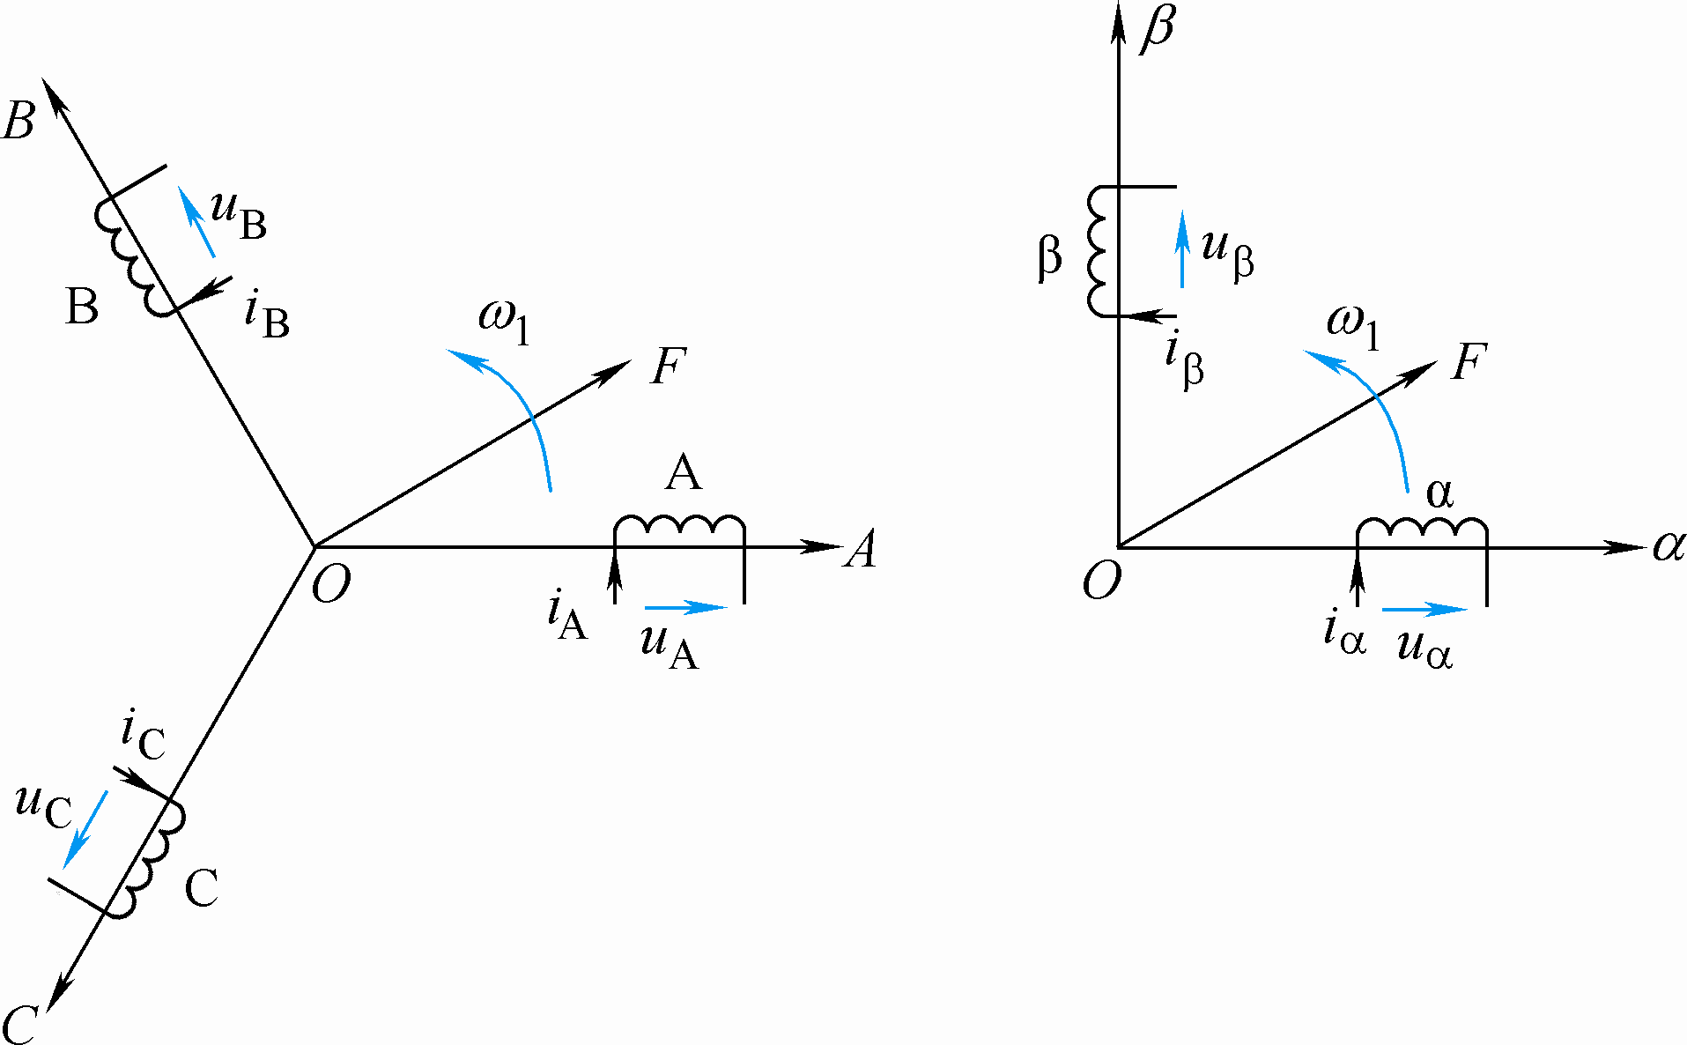

图3-1 三相坐标系和两相坐标系物理模型
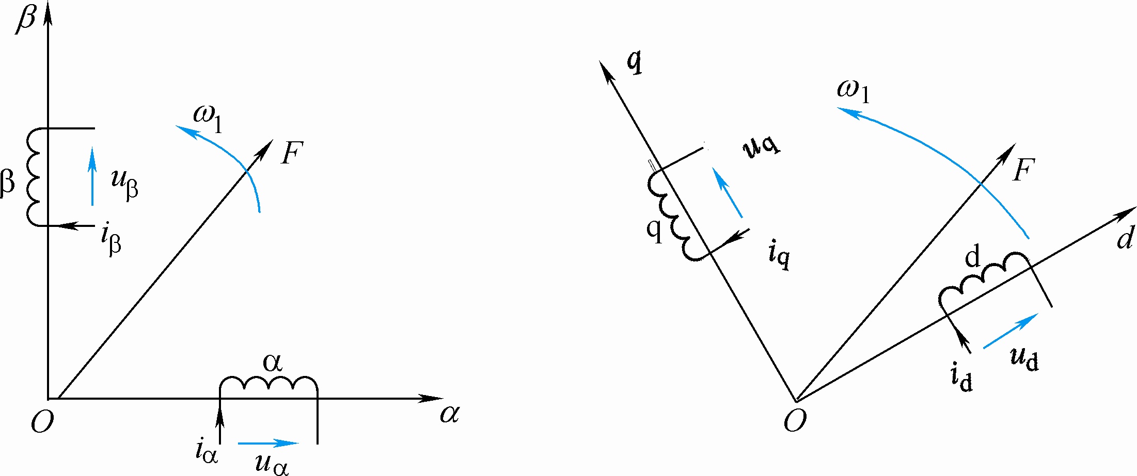
图3-2 静止两相正交坐标系和旋转正交坐标系的物理模型
三相绕组A、B、C和两相绕组之间的变换，称作三相坐标系和两相正交坐标系间的变换，简称3/2变换。图3-3中绘出ABC和两个坐标系中的磁动势矢量，将两个坐标系原点重合，并使A轴和轴重合。设三相绕组每相有效匝数为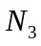，两相绕组每相有效匝数为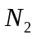按磁动势相等的原则，三相合成磁动势与两相合成磁动势相等，故两套绕组在，轴上的投影都应相等。
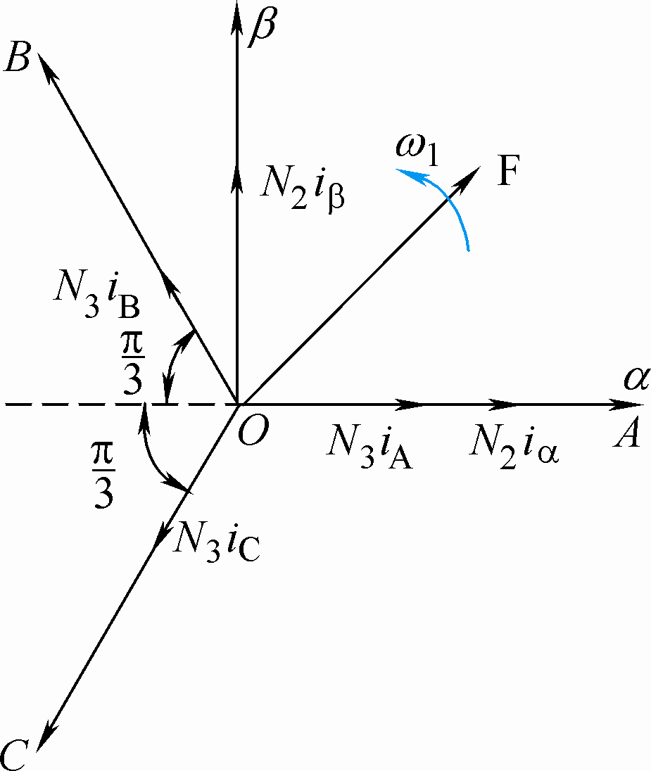
图3-3 三相坐标系和两相正交坐标系中的磁动势矢量
因此，
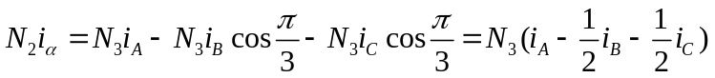 （3-1）
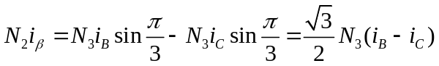 （3-2）
写成矩阵形式，得
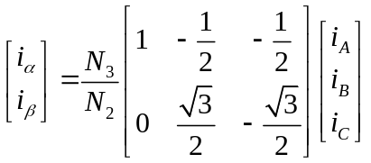 （3-3）
根据变换前后总功率不变，得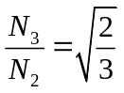。考虑到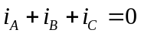，最终得到坐标变换式为
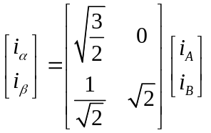 （3-4）
相应的逆变换为
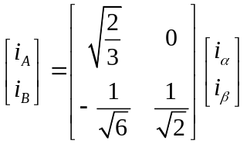 （3-5）
从静止两相正交坐标系αβ到旋转正交坐标系dq的变换，称作静止两相-旋转正交变换，简称2s/2r变换，其中s表示静止，r表示旋转，变换的原则同样是产生的磁动势相等。其静止两相正交坐标系和旋转正交坐标系中的磁动势矢量图如图3-4所示。

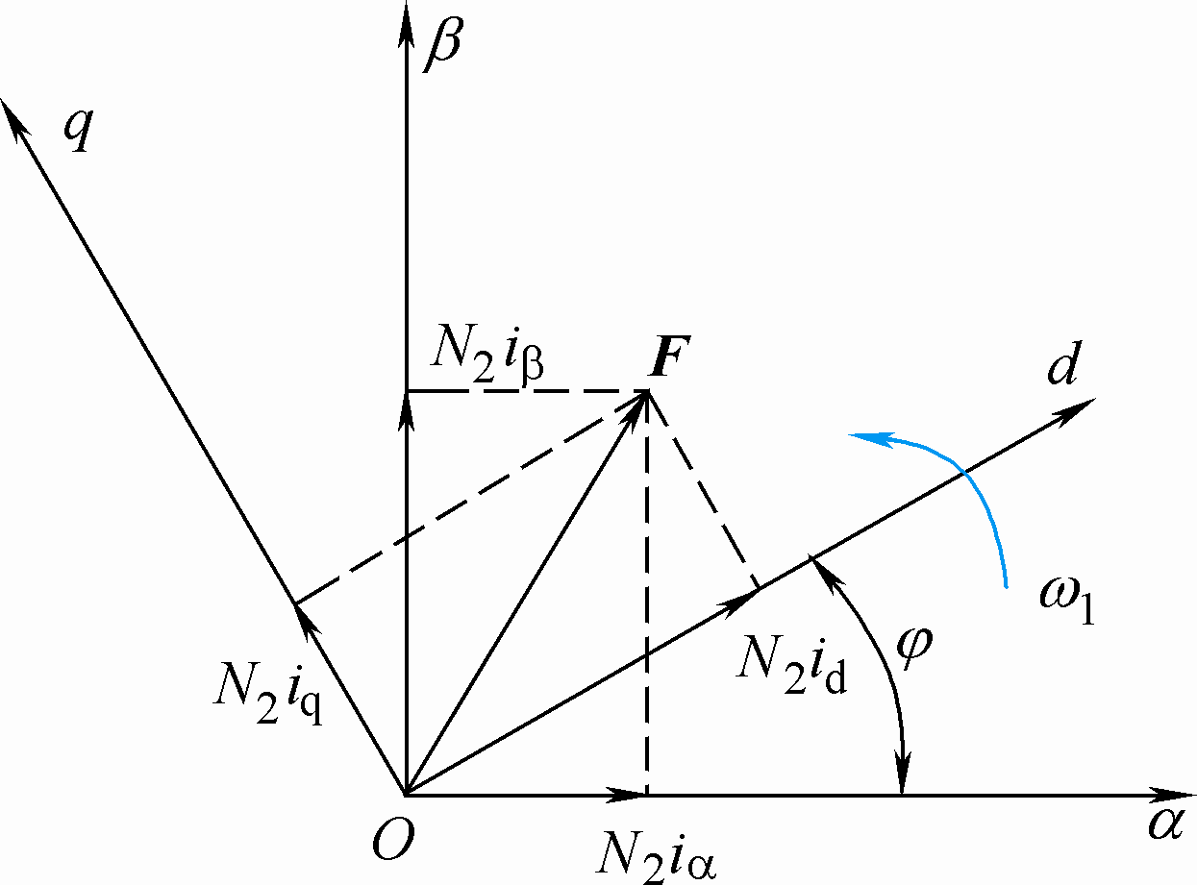
图3-4 静止两相正交坐标系和旋转正交坐标系中的磁动势矢量
旋转正交变换为
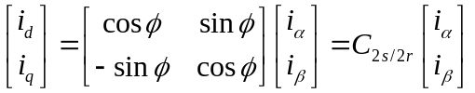 （3-6）
静止两相正交坐标系到旋转正交坐标系的变换阵为
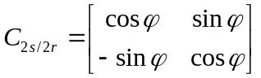 （3-7）
对(3-6)式进行逆变换可以得到两相静止到两相旋转的变换矩阵为：
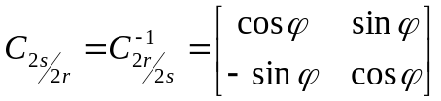 （3-8）
电压和磁链的旋转变换阵与电流旋转变换阵相同。

3.2建立坐标变换模型

3.2.1 2r/3s变换模型
根据式子（3-3）和（3-8）可以建立3s/2r的电路模型结构图如图3-5所示。
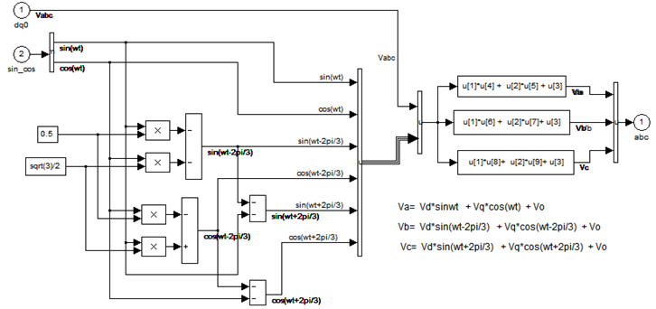
图3-5 dqo_to_abc模块
2r/3s变换为
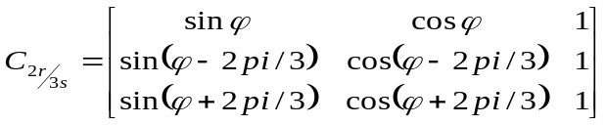 （3-9）

3.2.2 3s/2r变换模型
如图3-6为3s/2r变换模型电路图。
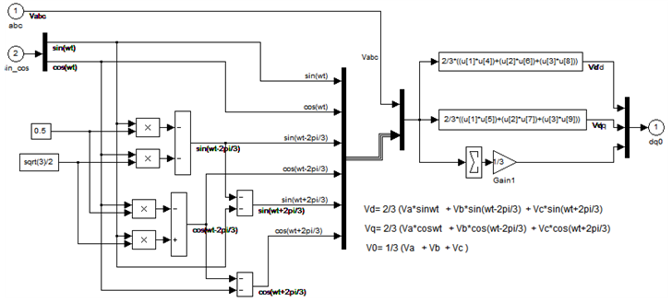
图3-6 abc_to_dq0

3s/2r变换为
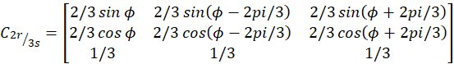 （3-10）

4 矢量控制系统设计

4.1 矢量控制系统的电流闭环控制方式思想
图4-1为电流闭环控制后的系统结构图，转子磁链环节为稳定的惯性环节，对转子可以采用闭环控制，也可以采用开环控制方式；而转速通道存在积分环节，为不稳定结构，必须加转速外环。常用的电流闭环控制有两种方法：一个是将定子电流两个分量的给定置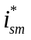和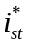施行2/3变换，得到三相电流给定值，再经过PWM控制逆变器输出三相电压，采用电流滞环控制型PWM变频器，在三相定子坐标系中完成电流闭环控制，如图4-2。另一个是将检测到得三相电流施行3/2变换和旋转变换得到ist和ism。本次MATLAB仿真系统设计也是采用的这种控制方法。
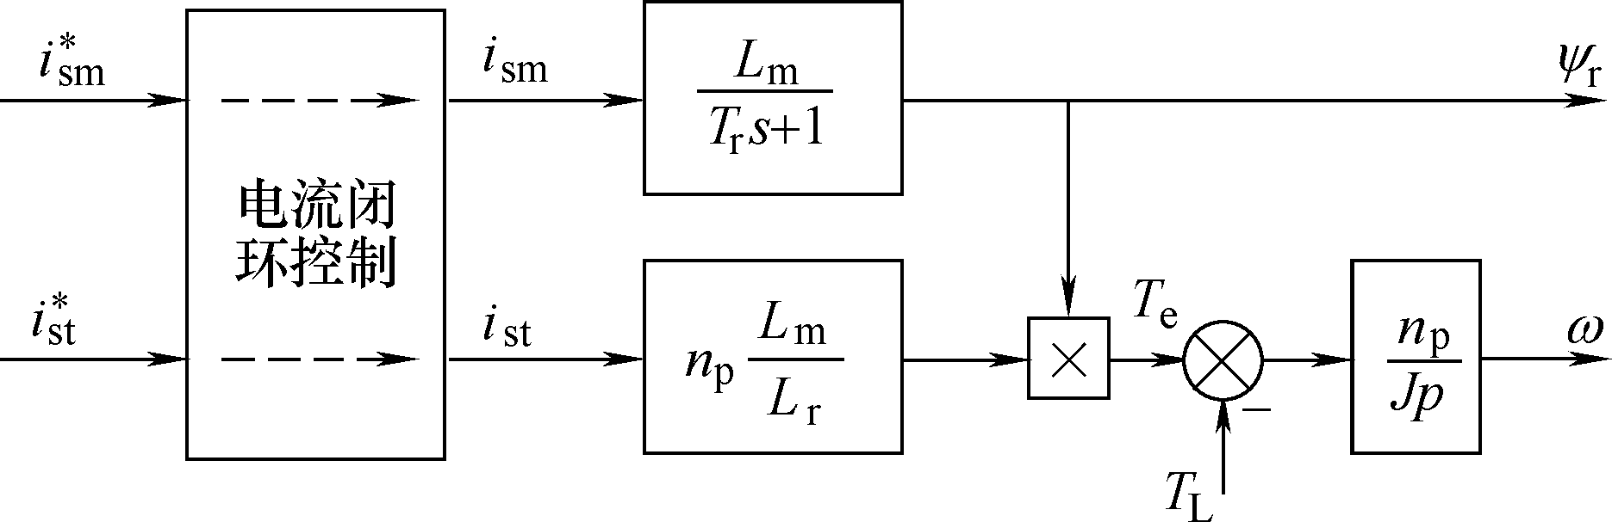
图4-1 电流闭环控制后的系统结构图
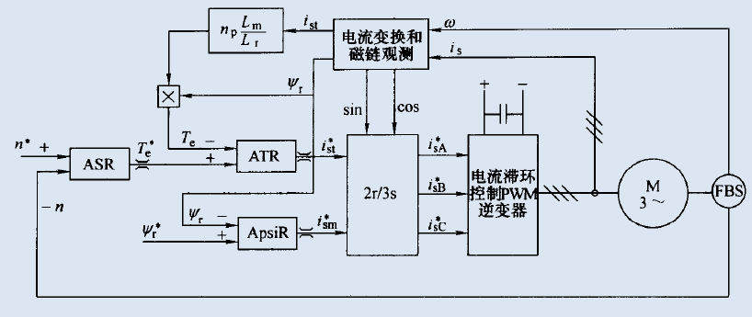
图4-2 带转矩内环和磁链闭环矢量控制系统的电气原理图

4.2 MATLAB系统仿真系统设计
本次MATLAB系统结构仿真模型如图4-3所示，其中SVPWM用惯性环节等效代替，若采用实际的SVPWM方法仿真，将大大增加仿真计算时间，对计算机的运行速度和内存容量要求较高，转速，转子磁链和两个电流调节器均采用带有积分和输出限幅的PI调节器，两相磁链有电动机模型直接得到，其中转子磁链的幅值也直接有电动机模型直接得到。
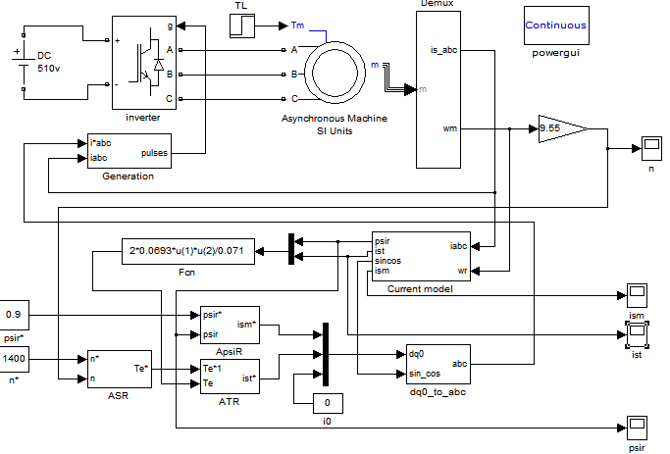
图4-3 矢量控制系统仿真模型图
由图中可知ASR为转速调节器，APsirR为转子磁链调节器，ATR为定子电流转矩分量调节器。三个调节器都采用PI调节器。

4.3 PI调节器设计
本次仿真设计中的调节器都是采用PI调节器，其传递函数为；
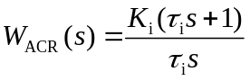 （4-1）
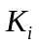 — 电流调节器的比例系数；
— 电流调节器的超前时间常数。
其PI调节器的MATLAB仿真结构图如图4-3，而且此PI调节器是带了限幅的。根据MATLAB的仿真图形，不断改进PI调节器和Kp和Ki，最终得到的各种调节如下：
（1） 磁链调节器APsirR，其结构图如图4-3所示。其中G1=1.8，G2=100,输出限幅值-13~13。其中磁链给定为1.5。
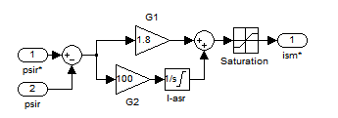
图4-3 APsirR调节器
（2） 转速调节器 ASR,其结构图如图4-4所示。其中G1=3.8，G2=0.8,输出限幅值-75~75。其中转速根据电机的额定转速1400 r/min。
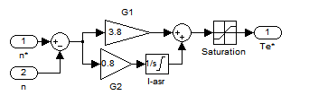
图4-4 ASR调节器
（3）转矩调节器ATR 其结构图如图4-5所示。其中G1=4.5，G2=12,输出限幅值-65~65。

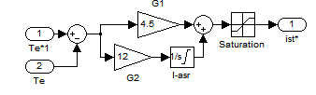
图4-5 ATR调节器

5仿真结果

5.1 电机定子侧的电流仿真结果
电机定子电流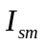和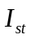仿真结果如图5-1所示，（上）图为，（下）图为。系统在t=0.6s时突加负载。由仿真结果可知:空载起动时，定子电流励磁分量基本稳定不变，突加负载后，虽有微小波动但基本保持稳定；空载起动时，转矩分量迅速上升至幅值，并以此幅值起动电机，电机起动后随即减小至0，突加负载后其值再次上升至稳定值，并以此稳定值运行。
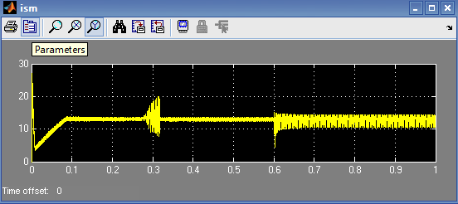
图5-1 电机定子侧的电流Ism
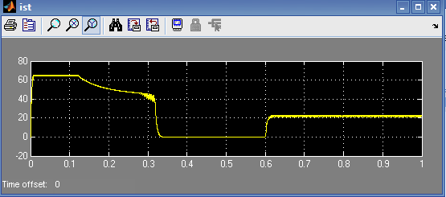
图5-2电机定子侧的电流Ist

5.2 电机的转子转速和转子磁链仿真结果
电机的转子速度Wr（上）和转子磁链Psir（下）仿真结果图4-4所示。可见，电机起动后，转速成线性上升，当上升到给定值时，转速调节器ASR的输出由于积分作用还维持在幅值。转速超调后使得ASR退饱和从而稳定在给定值。突加负载后，转速下降，但由于采用的是PI调节器，它具有消除静差的作用，所以转速很快上升继续保持在给定值，其仿真图如图5-2所示。又图中可知在电机启动时，转速刚开始是以一个较大的线性速度增加，当达到1400r/min时，就基本保持稳定不变，当突增额定负载时，但由于采用的是PI调节器，它具有消除静差的作用，所以转速很快上升继续保持在给定值。
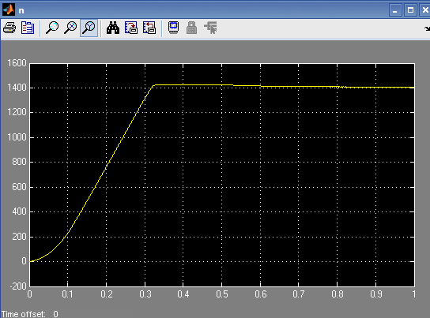
图5-3 转子转速n仿真图
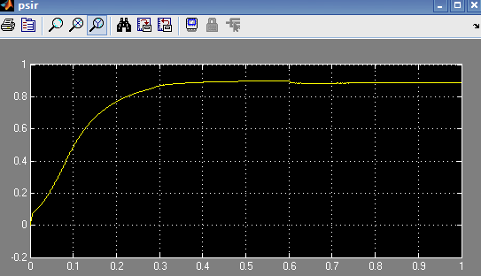
图5-4 转子磁链Psir仿真图

心得体会
这次课设经过同组人的共同努力终于顺利完成了。这此课设题包括两个部分，电机模型部分和矢量控制部分。我主要负责矢量控制部分，包括调节器的设计，仿真模型框图设计。刚拿到这个课题的时候，完全不知道如何入手，后来我们重新学习了相关理论知识才慢慢有了思路。做课设的过程是个自我探索、自我学习的过程，在此期间，我们不仅学到了专业的知识，也提升了自己的学习能力。这次课设收获很大，不仅深入了解了异步电动机矢量控制，也再一次熟悉了Matlab这个常用软件。调配参数费了很多时间，总是得不到理想的仿真结果，其中需要自己学习很多东西，并在很短的时间内融会贯通，考验了自己的学习能力。我明白了坚持不懈的真正含义，是次难忘的课设。通过以上仿真过程可以看出,采用MATLAB 环境下的SIMULINK仿真工具,可以快速地完成一个电动机控制系统的建模、仿真，且无须编程,仿真直观、方便、灵活。异步电动机矢量控制MATLAB仿真实验对于开发和研究交流传动系统有着十分重要的意义，并为系统从设计到实现提供了一条捷径。

参考文献
[1]陈伯时．电力拖动自动控制系统(第3版)．北京：机械工业出版社，2004．
[2]李德华．电力拖动控制系统(运动控制系统)．北京：电子工业出版社，2006
[3]裴润，宋申明．自动控制原理(上册)．哈尔滨：哈尔滨工业大学出版社，2006．
[4]黄忠霖．自动控制原理的MATLAB实现．北京：国防工业出版社，2007．
[5]John F.Gardner. Simulations of Machines:Using MATLAB AND SIMULINK. NEW
YORK,THOMSON LEARNING.2002.9

